Уважаемые родители!
Мы с детьми нашей группы начинаем работу над проектом «Моя родословная».
Приглашаем вас принять участие в работе, помочь собрать сведения о ваших предках и составить родословную. Надеемся, что наша совместная работа даст возможность ощутить гордость за наш род и предков, создаст пространство для творчества и радость от совместной работы и результатов труда.

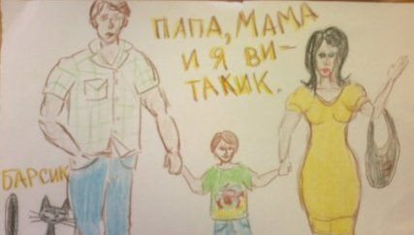

Памятка для родителей
1. Много ли Вы знаете о своих предках (по рассказам родных и близких)? Если мало, то почему?
2. Знаете ли Вы о происхождении Вашей фамилии?
3. Связаны ли Вы с дальними родственниками? Много ли их у Вас?
4. Известны ли Вам яркие факты из истории рода, семьи (интересные, смешные, любопытные)?
5. Были ли (есть ли) в Вашем роду особо добрые, отзывчивые, милосердные люди?
6. О чем больше любят вспоминать и рассказывать бабушка, дедушка, родители и другие родственники?
7. Есть ли семейные рассказы о детях, о Вашем детстве (со слов старших)?
8. Есть ли в истории Вашего рода (семьи) закономерности, повторяющиеся события?
9. Передаются ли в Вашем роду по наследству личные качества, способности, интересы, профессиональные склонности?
10. Хотели бы Вы воспитать своего ребенка похожим на кого-то из родственников?
11. Знаете ли Вы, как познакомились (поженились) бабушки и дедушки, родители, другие родственники?
12. Сохранились ли интересные воспоминания, связанные с рождением детей?
13. Существовала (существует) ли в семье особая традиция выбора имени ребенку?
14. Почему вы назвали определенным именем (именами) Вашего ребенка (детей)?

Цель проекта
«Моя родословная»:
Развить творческие и коммуникативные способности ребенка, привить навыки коммуникативного общения, активировать навыки эмоционального общения с членами семьи, привить первоначальные умения собирать информацию из разных источников, осмысливать ее и использовать для выполнения проекта.

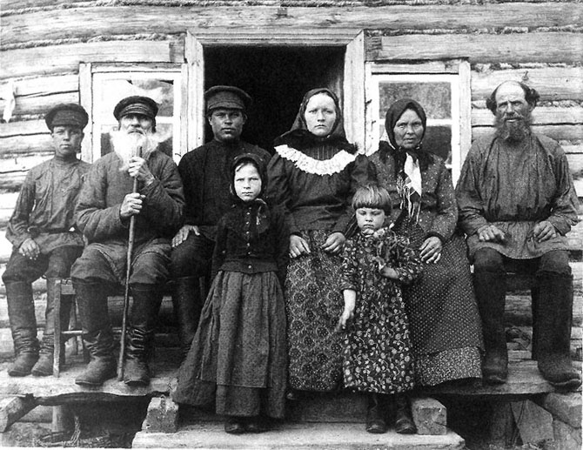

Метод проекта относится к технологиям 21 века, предусматривающий умение адаптироваться в стремительно изменяющемся мире постиндустриального общества. Педагогическая ценность проекта определяется следующим:
- возможностью осуществления силами данного ребёнка и родителя;
- содержанием в нем новых проблем, которые могут послужить основой для нового проекта;
- заинтересованностью детей и родителей в работе.

В настоящее время процесс обучения все больше связан с деятельным подходом и освоением детьми новых знаний. Одним из видов такого подхода является проектная деятельность, которая опирается на государственные стандарты.

План работы над проектом
- Знакомство с темой.
- Формулировка основополагающих вопросов и проблем
- Выбор темы
- Поиск и сбор информации
- Обсуждение результатов поиска
- Оформление результата исследования
- Презентация своей работы.
Основополагающий вопрос
- Оставлю ли я след на земле?
Проблемные вопросы
- Как появилась моя семья?
- Кто я?
- Кто были мои предки?

Что нужно уметь и знать, чтобы достичь целей:
- Способы составления родословной
- Знать своих предков
- Знать основные понятия: родословная, род, поколение
4. Рисовать и оформлять родословную

МБДОУЦРР № 28 «ОГОНЕК»

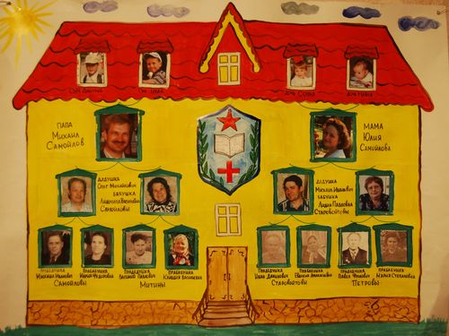

Тема: «МОЯ РОДОСЛОВНАЯ»
Участники: дети подготовительной группы и их семьи

2013 год
Г.БЕРДСК

овительной группы начинаем работу над проектом. Приглашаем вас принять участие в работе, помочь собрать сведения о наших предках и составить родословную. Надеемся, что наша совместная работа даст возможность ощутить гордость за наш род и предков, создаст пространство для творчества и радость от совместной работы и результатов труда.

